附件三
彰化縣中山國民小學113年全民國防教育網站運用宣導資料紀錄表
主題 | 設置全民國防教育網站連結
日期 | 113.08.05
主講人 | 中山國小網站
對象 | 全校師生 | 人數 | 1700
宣 導（活動）綱 要 | 本校已於學校網站設置連結至全民國防教育全球資訊網  http://aode.mnd.gov.tw/  本校已於學校網站設置連結至彰化縣全民國防教育全球資訊網  https://www.ndea.chc.edu.tw/
成 果 照 片 | 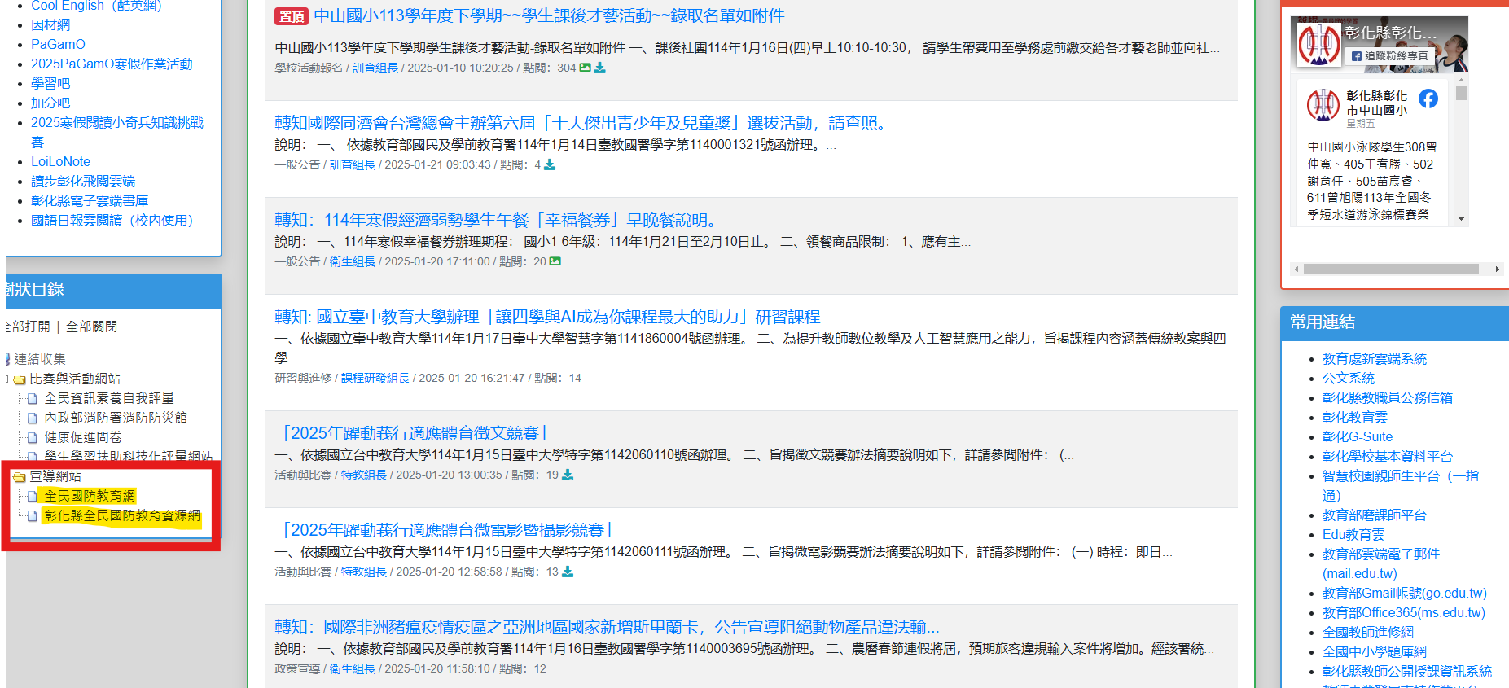
成 果 照 片 | 全民國防教育全球資訊網  彰化縣全民國防教育資源網站
承辦人：丁曉絹 主任：黃淑芳 校長：楊式愷

